Образец документа,
заменяющего паспорт гражданина Российской Федерации

ФОРМА ВРЕМЕННОГО УДОСТОВЕРЕНИЯ ЛИЧНОСТИ ГРАЖДАНИНА РОССИЙСКОЙ ФЕДЕРАЦИИ*
ВРЕМЕННОЕ УДОСТОВЕРЕНИЕ ЛИЧНОСТИ

ГРАЖДАНИНА РОССИЙСКОЙ ФЕДЕРАЦИИ

Является документом ограниченного срока действия
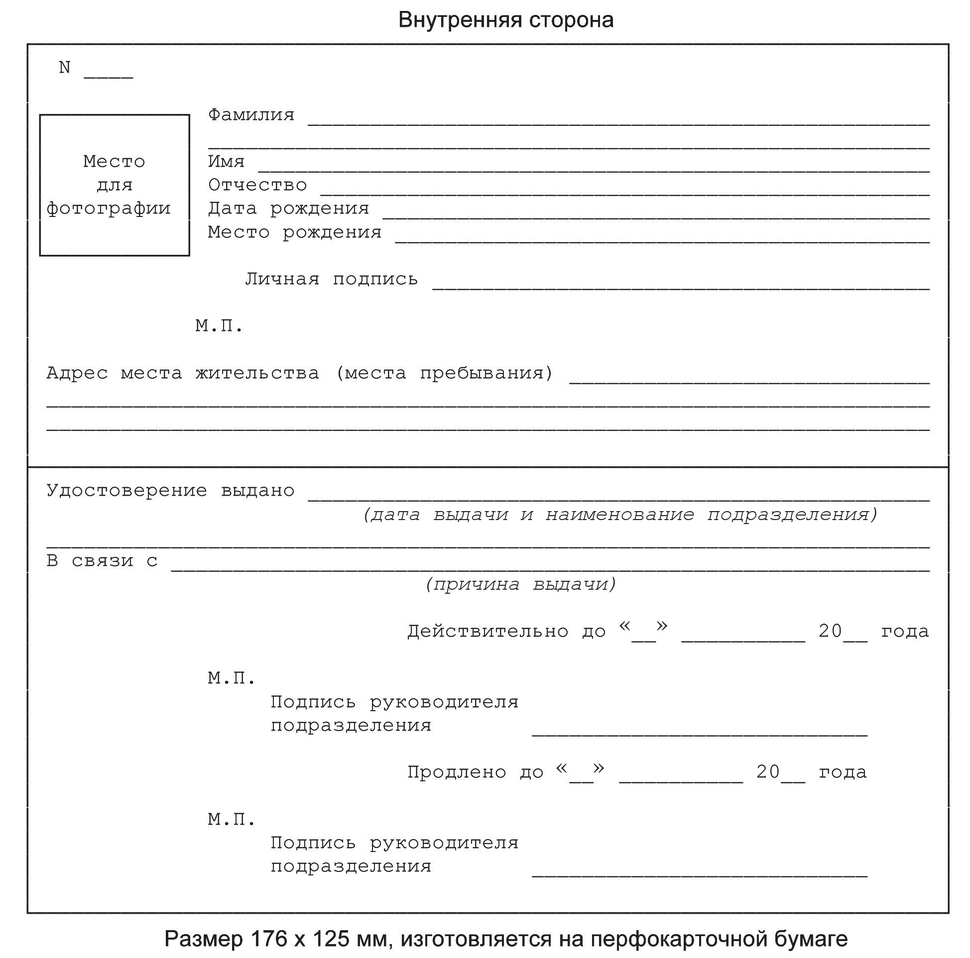

* Форма № 2П. Приложение № 2 к Административному регламенту Федеральной миграционной службы по предоставлению государственной услуги по выдаче и замене паспорта гражданина Российской Федерации, удостоверяющего личность гражданина Российской Федерации на территории Российской Федерации, утвержденному Приказом ФМС России от 30.11.2012 № 391.

Образец документа,
заменяющего паспорт гражданина Российской Федерации

СПРАВКА*

Выдана гражданину Российской Федерации для участия в выборах (референдуме)

(фамилия, имя, отчество)

(дата, место рождения)

Место жительства/пребывания

На основании каких данных и сведений выдана

Начальник

(наименование места содержания под стражей)

М.П.
(подпись, инициалы, фамилия)

« » 200_ г.

- Приложение к распоряжению Минюста России, МВД России, Минобороны России, ФСБ России от 25.09.2003 № 292/724/1/23.

